

TFM - Máster Data Science

Análisis Sentimiento Twitter

Índice

# Introducción

El objetivo del proyecto fin de máster es averiguar la opinión que tiene la sociedad de una empresa, concepto, tendencia social, etc. dentro de una red social.

El proyecto se ha orientado sobre la empresa de retail El Corte Inglés[7.1] y a la plataforma de Twitter[7.2]. Por tanto, se va a realizar un análisis de sentimiento de los tweets generados por los usuarios.

 

## Conceptos

### El Corte Inglés

El Corte Inglés es un grupo de [distribución](https://es.wikipedia.org/wiki/Distribuci%C3%B3n_(negocios)) del sector Retail española compuesto por [empresas](https://es.wikipedia.org/wiki/Empresa) de distintos formatos, siendo el principal el de grandes almacenes. Algunas de ellas son HiperCor, SuperCor, Sfera, etc.

Con más de 90 centros comerciales distribuidos entre España y Portugal, es considerado la empresa de Retail más importante del país, con una facturación de más 15.000 millones de euros.

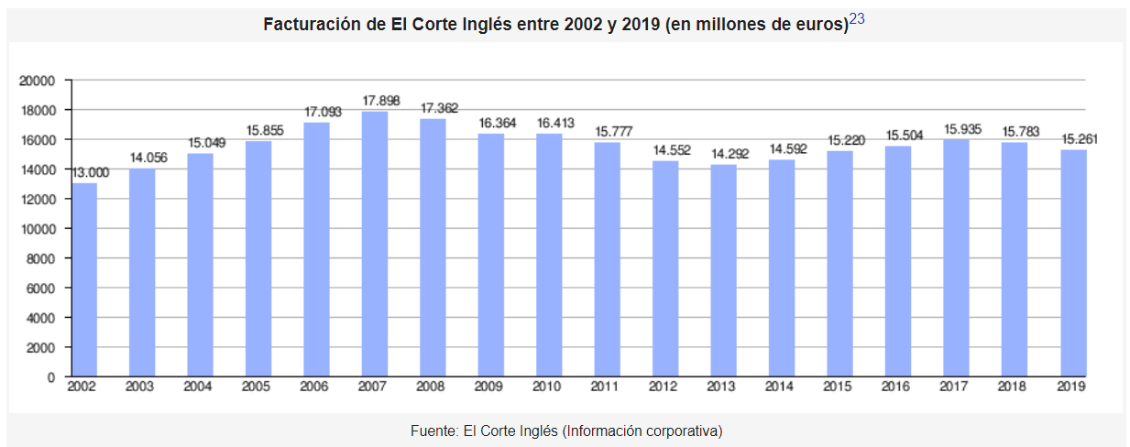

### Twitter

Twitter es actualmente una de las redes sociales y plataforma de comunicación más populares del mundo, presente en todo el planeta y con más de 150 millones de usuarios activos registrados.

En España, son más de 4 millones de personas registradas en la plataforma.

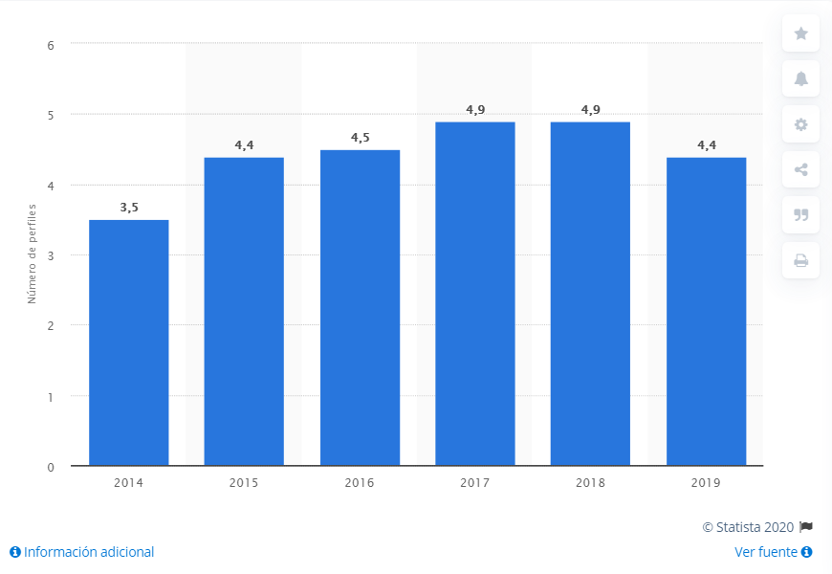

# Alcance

# Investigación

# Conclusiones

# Conclusiones

# Trabajo Futuro

# Anexo

## El Corte Inglés

Para más información <https://es.wikipedia.org/wiki/El_Corte_Ingl%C3%A9s>

## Twitter

Para más información <https://es.wikipedia.org/wiki/Twitter>

## Repositorio

El repositorio de código se encuentra en la siguiente URL: Github.com/antdomgoni/tfm

## MicroStrategy

MicroStrategy: Software empresarial que permite crear informes, documentos y tableros sobre datos almacenados en diferentes bases de datos, CSVs y otras fuentes para posteriormente realizar análisis sobre los mismos.

Wikipedia: <https://es.wikipedia.org/wiki/MicroStrategy>

Para poder descargar MicroStrategy Desktop se puede realizar desde la siguiente URL: <https://www.microstrategy.com/es/get-started/desktop>

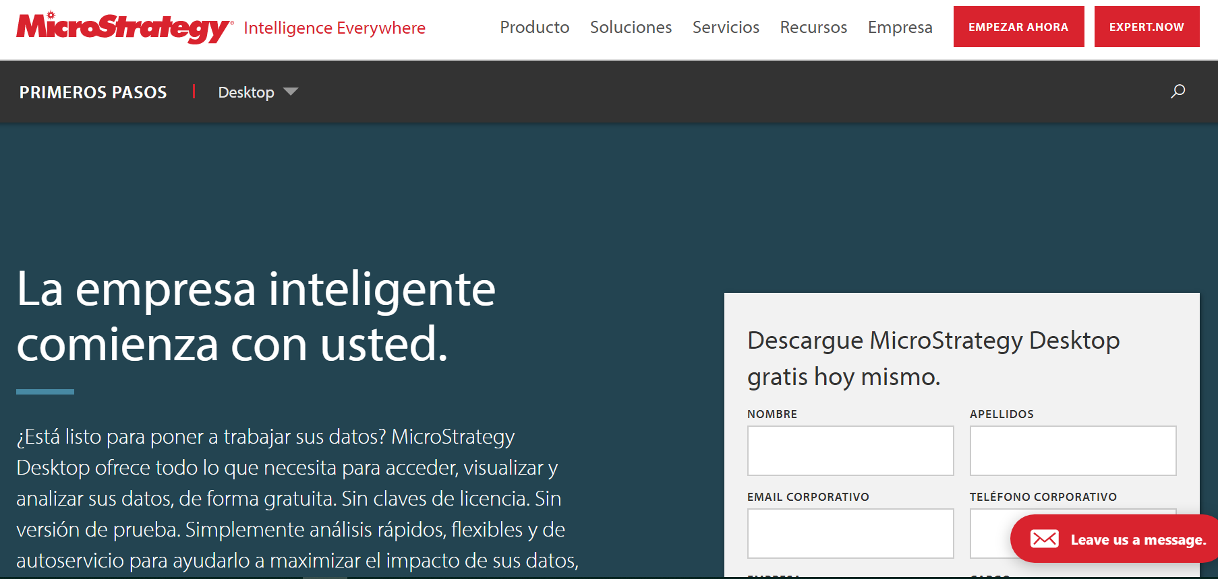

## Perfil alumno